FILA 2026届校园招聘
FILA品牌诞生于1911年，是FILA兄弟在意大利Biella创立的一家纺织和针织的服装企业。传承百年高级运动时尚基因，今日的FILA颠覆传统运动形象，以运动引领优雅品味的生活方式。
以科技赋能时尚、以时尚赋能运动，FILA聚焦三大菁英运动，包括高尔夫、网球及菁英跑步的细分领域，持续拓展兼具设计感、时尚度及专业性的产品。目前，FILA已拥有多个系列品牌：FILA、FILA KIDS、FILA FUSION、FILA GOLF。
FILA 凭借“顶级商品、顶级品牌、顶级渠道”的战略方向，在高端运动时尚领域持续创新升级，聚焦全维度的时尚保鲜，占领品牌高端心智。2024年度，FILA中国收益增长6.1%至人民币266.3亿元，连续多年保持行业增长领先。
一、项目介绍
“斐凡生” --年轻敢为，共筑斐凡。“敢为”是一种态度，也是一种能力的体现。FILA的“斐凡生”是一批充满热血有干劲的大学生，他们勇于担当 无惧挑战、自驱向上 多边突破、热爱运动 善于共情。在不同的岗位上通过实践、培训、带教、轮岗等完善的培养机制，斐凡生得以快速提升能力，逐渐发展成为区域多家店铺的经营者，或在直播、商品、营销、电商、职能等业务模块成为独当一面的能手。我们提倡完全实力主义，一切让能力和才华说话。成为“斐凡生”，你将走上行业发展的快车道，我们将和你一起挖掘潜力，打破边界，拥抱多元，拥抱变化。
二、招聘岗位
岗位大类 | 岗位名称 | 岗位职责 | 招聘人数 |  | 工作地点
零售运营类 | 零售管理岗 | 零售经理储备梯队，负责店铺运营、人员、商品管理等 | 300 | 319 | 厦门、泉州、福州、赣州、南昌
直播类 | 短视频运营岗 | 新零售运营经理储备梯队，负责FILA抖音账号的短视频内容策划与运营，用创意和数据驱动品牌影响力与粉丝转化 | 2 | 57 | 厦门、福州、南昌
直播类 | 直播运营岗 | 新零售运营经理储备梯队，负责直播运营、直播间打造等相关工作 | 35 | 57 | 厦门、福州、南昌
直播类 | 主播岗 | 新零售运营经理储备梯队，负责抖音直播间整体运营与效果提升，推动流量、转化及用户增长 | 20 | 57 | 厦门、福州、南昌

期待这样的你们加入FILA：
- 2026届本科及以上学历应届毕业生；
- 热爱时尚、热爱运动；
- 班级、社团、学生会干部或有服装行业实习或兼职经验优先；
- 具备目标感、高抗压和良好的团队沟通能力；
以及，
如果你活跃在各大社交平台，是乐于分享的KOL；
如果你是人群中的Fashion icon，是朋友中的穿搭达人；
如果你是自带光芒的Social达人；
如果你是自驱力、自我管理能力强的学霸，
同样欢迎来挑战FILA“斐凡生”的成长！
三、发展方向
在经历岗位融入与学习提升后，通过业务+职能双通道培养，逐步积累实战经验与管理能力，将成长为零售办事处/事业部负责人及核心职能的高管储备梯队。
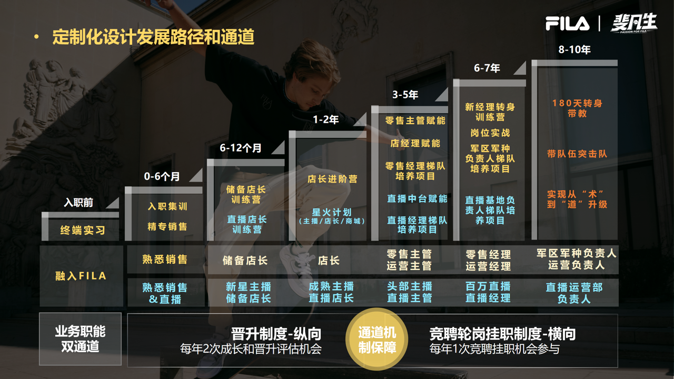
四、薪资福利
- 薪资结构：月薪+荣誉激励+年度绩效
- 月薪：
一线城市：硕士学历-月薪标准10000元，本科学历-月薪标准8000元
新一线城市：硕士学历-月薪标准9500元，本科学历-月薪标准7500元
其他城市：硕士学历-月薪标准8500元，本科学历-月薪标准7000元
- 荣誉激励：
校级优秀毕业生：1000元/月，校一级正职干部：500元/月；
指定院校：设有众多荣誉激励项目，最高可得4000元/月，具体以岗位对应HR沟通为准。
- 其他福利：
1) 全年9000元现金券+9600元五折券公司产品礼品卡。
2) 五险一金、年度体检、团建游学、法定年假、带薪病假、补充医疗保险等。

温馨提醒：
1.请应聘同学提前进行网申并选择对应面试站点；
2.城市站/校园站面试专场即将启动，快速网申距离斐凡更近一步。
五、江夏学院微信群


